HCIP-Datacom-H12-831题库（301-600题）
多选题301/469、R1、R2、R3、R4都属于0SPF区域0，链路的cost如图所示。R1、R2、R3、R4的Loopback0通告入OSPF。R1、R2、R3与R4使用Loopback0作为连接接口，建立IBGP对等体关系，R1、R2、R3是R4的客户端。R4的直连网段172.20.1.4/32通告入BGP。关于R1访问172.20.1.4/32的流量走向，分析正确的是？
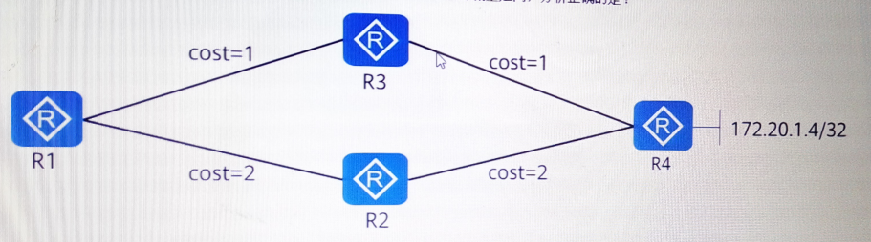
A 在R3掉电、启动的2个过程中，都会有丢包
B优选的路径是R1-R3-R4
C 如果R3配置了Stub
D 优选的路径是R1-R2-R4
正确答案 BC

多选题302/469、如图所际，某园区部署OSPF实现网络互通，其中Area部署为N5SA区域。某工程师为了实现R1访问R4的环回口地址，在R4的OSPF进程中引入直连路由。关于该场景，以下哪些描述是正确的？
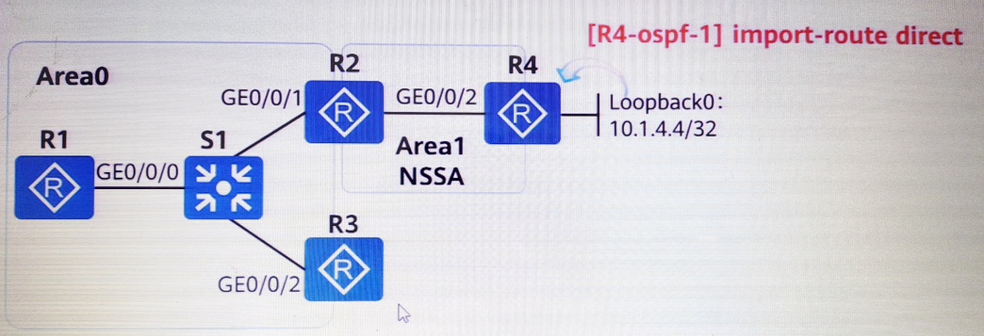
A R2是NSSA区域的边界转换器，会将描述外部路由的Type7
B R4是NSSA区域内的ASBR，会产生Type7
C R2是NSSA区域的边界转换器，会将描述缺省路由的Type7
正确答案 AB

多选题303/469、某园区部署了IPv6进行业务测试，该网络中有4台路由器，运行OSPFV3实现IPv6网络的互联互通。如图所示，某工程师查看R2的LSDB，截取了其中一条Lik-LSA，关于该LSA的描述，以下哪些说法是正确的？
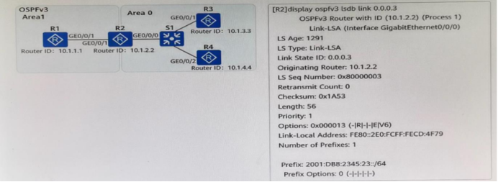
A该LSA显示R2不支持外部路由，但是参与IPv6的路由计算
B产生该LSA的路由器是R2
C R2接☐GE0/0/0的链路本地地址为：FE80：2E0：FCFF:FEC0：4F79
D R2接☐GE0/0/0的IPv6地址2001：DB8：2345：23：/64
正确答案 BCD

多选题304/469、下列描述中关于MPLS网络中配置静态LSP正确的是？
A 当某一台LSR为Egress LSR时，仅需配置In Label，范围为16~1023
B 当某一台LSR为Transit LSR时，需要同时配置In Label和Out label，In Label范围为16~l023，Out Label范围为16~1048575
C 当某一台LSR为Transit LSR时，需要同时配置In Label和Dut Label，范围均为16~1023
D 当某一台LSR为Ingress LSR时，只需配置Out Label，，范围为16~1048575
正确答案 ABD

多选题305/469、OSPFv3中哪些LSA可以在一个区域范围内泛洪？
A Link-LSA
B Inter-Area-Router-LSA
C Inter-Area-Prefix-LSA
D Intra-Area-Prefix-LSA
正确答案 BCD
答案解析
区域范围：LSA在单个OSPF区域内泛洪，包括：Router-LSA、Network-LSA、Inter-Area-Prefix-LSA、Inter-Area-Router-LSA、NSSA LSA和Intra-Area-Prefix-LSA

多选题
306/469、MPLS称为多协议标签交换，关于MPLS中的标签描述，正确的是：
A MPLS体系有多种标签发布协议如LDP就是一种标签发布协议
B 标签由MPLS报文的头部所携带，具有全局意义，即所有路由器的标签值不能重复
C 标签是一个长度固定、只具有本地意义的标识符，用于唯一标识个分组所属的FEC
D MPLS支持单层标签同时也支持多层标签
正确答案 ACD

多选题 307/469、以下关于LDP标签保留一自由方式的说法正确的是：
A需要更多的内存和标签空间
B保留邻居分发的所有标签
C只保留来自下一跳邻居的标签，丢弃所有非下一跳铃邻居发来的标签
D节省内存和标签空间
正确答案 AB

多选题 308/469、关于MPLS中标签的封装格式的描述，正确的是
A MPLS单个标签的总长度为4个字节（32bits）
B 对于以太网、PPP的分组，标签堆栈象'垫层"一样，位于二层报头与数据之间：有VLAN tag时，MPLS头放在以太头与VLAN tag之间
C 标签中的S字段：1bit，用于标识该标签是否是栈底标签，值为1时表明为倒数第二层标签
D 标签中的TTL字段和IP分组中的TTL（Time To Live.，生存时间）意义相似，也具有防止环路的作用
正确答案 AD

多选题309/469、传统的BGP-4只能管理IPv4单播路由信息，MP-BGP为了提供对多种网络层协议的支持，对BGP-4进行了扩展。MP-BGP采用地址族来区分不同的网络层协议，目前支持的地址族包括以下哪些？
A BGP-VPNv4地址族
B BGP-IPv6单播地址族
C BGP-IPv4广播地址族
D BGP-MP实例IPv6地址族
正确答案 ABD

多选题 310/469、某公司由一个总公司和两个分公司组成，并使用MPLS VPN技术传递私网路由。在HuB&Spok的组网模式中。分公司只能与总公司收发路由，分公司之间不能相互直接收发路由。为了实现上述要求，RT的设置可以是以下哪种方案？
A
总公司：Import Target 12：3；Export Target 3：12
分公司1：Import Target 3：12；Export Target 12：3
分公司2：Import Target 3：12；Export Target 12：3
B
总公司：Import Target 1：1；Export Target 3：3
分公司1：Import Target 3：3；Export Target 1：1
分公司2：Import Target 3：3；Export Target 2：2
C
总公司：Import Target 1：1，2：2；Export Target 3：3
分公司1：Import Target 3：3；Export Target 1：1
分公司2：ImportTarget 3：3；Export Target 2：2
D
总公司：Import Target 2：2；Export Target 3：3
分公司1：Import Target 3：3；Export Target 1：1
分公司2：ImportTarget 3：3；Export Target 2：2
正确答案 AC

多选题 311/469、通过哪些方式，可以查看日志信息：
A 网管系统界面查看
B登录设备，通过display logbufer查看
C 没有任何方法
D将flash:/logfile下的日志文件通过FIP/TFTP传输到PC上
正确答案 ABD

多选题312/469、华为设备可以针对哪些报文进行流量抑制？
A未知单播
B已知单播
C组播
D广播
正确答案 ABCD

多选题 313/469、配置DHCP Snooping可以用来防止仿冒者攻击，那么配置过程中需要包含以下哪些步骤？
A使能全局DHCP Snooping功能
B使能全局DHCP功能
C配置接口信任状态
D使能接口或VLAN的DHCP Snooping功能
正确答案 ABCD

多选题314/469，EGP认证可以防止非法路由器与BGP路由器建立邻居，BGP认证可以分为MD5认证和Keychain认证，请问以下哪些BGP报文会携带BGP Keychain认证信息？（报头携带）
A Open
B Update
C Notication
D Keepalive
正确答案 ABCD

多选题 315/469、下列哪些属于VLAN聚合的优点？
A减少了IP地址的浪费
B 增加了可用的VLAN数量
C增加了编址的灵活性
D实现Sub-VLAN间广播域的隔离
正确答案 AD

多选题 316/469、在进行结构化的网络故障排除流程的收尾工作中，下列哪几项是需要移交的文档？
A规避该故障的维护建议
B故障排除总结报告
C故障排除过程文档
正确答案 ABC

多选题 317/469，ping-a X-c Y-s z-vpn-instance M 10.5.16.2，该命令的含义是：
A该ping发送Y个ICMP请求
B该ping的ICMP请求，报文大小为Z（不含IP和ICMP头）
C该ping包的源IFP地址是X
D该ping包属于VPN实例M
正确答案 ABCD

多选题318/469，MPLS中有转发等价类FEC的概念，下列描述错误的是：
A MPLS将具有相同转发处理方式的分组归为一类称为FEC
B一个转发等价类FEC在所有路由器上会分配唯一的标签值
C相同FEC的分组在MPLS网络中会有不同的处理
D FEC的划分很灵活。可以是以源地址、且的地址、源端口、目的端口、协议类型或VPN等为划分依据的任意组合
正确答案 BC

多选题319/469、在MPLS VPN网络中，数据包在进入公网被转发时。会被封装上两层MPLS标签。下列选项中对数据包的处理过程描述正确的是：
A数据包在倒数第二跳设备上弹出外层标签后转发给Egress PE设备Egress PE设备
B依据内层标签将数据包，正确发送到相应的VPN中
C倒数第二跳设备收到的数据包外层标签为3
D Egress PE设备收到的是不带标签的IP数据包
正确答案 AB

多选题 320/469、下列关于VLAN聚合说法正确的是？
A Super-VLAN只包含物理接口，不建立三层VLANIF接口
B一个Super-VLAN可以包含一个或多个SUb-VLAN
C Sub-VLAN包含物理接口。可以建立三层VLANIF接口
D Sub-VLAN用于隔离广播域
正确答案 BD

多选题 321/469，IPSG可以设置哪些检查项？
A MAC地址
B出接口
C VLANID
D IP地址
正确答案 ABCD

多选题 322/469、割接验收完成后在收尾阶段还需要执行的工作一般包括哪些？
A转维培训
B资料移交
C验收总结
D现场守局
正确答案 ABCD

多选题323/469、割接完成后，一般需要针对哪些项目进行检查？
A 软件版本
B 物理拓扑
C数据流向
D控制层面表项
正确答案 CD

多选题324/469、割接风险评估主要从以下哪些方面考虑？
A风险带来的损失
B风险影响的范围
C 风险影响的时间
D关键风险点位置
正确答案 ABCD

多选题 325/469、以太网是一个支持广播的网络，一旦网络中有环路，这种简单的厂播机制就会引发灾难性后果。下面哪几种现象可能是环路导致的？
A CPU占用率超过70%
B设备无法远程登录
C在设备上使用display interface命令查看接口统计信息时发现接口收到大量广播报文
D通过ping命令进行网络测试时丢包严重
正确答案 ABCD

多选题 326/469、以下关于IS-IS（IPv6）说法正确的是？
A为了支持IPv6路由的处理和计算，IS-IS在129 TLV中新增了NLPID
B IS-IS工作在数据链路层只需要增加新的TLV即可支持IPv6
C为了支持IPv6路由的处理和计算IS-IS新增了TLV232236
D 默认情况下，IS-IS开启了多拓扑特性
正确答案 ABC

多选题 327/469、在域内MPLS VPN网络中，数据包在进入公网被转发时，会被封装上两层MPLS标签，下列选项中关于两层标签的描述。错误的是：
A MPLS VPNE的外层标签是由LDP协议或静态分配的，内层标签是由正确端的MP-BGP邻居分配的
B默认情况下外层标签在数据包转发给最后一跳设备前被弹出
C MPLS VPN的外层标签称为私网标签内层标签称为公网标签
D外层标签用于在PE设备上将数据包正确发送到相应的VPN中
正确答案 CD

多选题328/469、下列选项中，关于RT的描述正确的是：
A每个VPN实例关联一对或多对VPN Target属性，用来控制VPN路由信息在各站点之间的发布和接收
B RT值以BGP扩展团体属性的方式通过Update消息，发布给邻居
C Export Target和Import Target的设置相互独立，并且都可以设置多个值，能够实现灵活的VPN访问控制
D RT可分为两类VPN Target属性：Export Target5Import Target
正确答案 ABCD

多选题 329/469、以下描述中，属于提醒客户信息安全的有以下哪些项？
A数据备份提醒
B账号整理提醒
C密码更新提醒
D日志保护提醒
正确答案 ABCD

多选题 330/469、下述哪些原因可能导致局域网同-VLAN内的主机无法互通？
A交换机MAC地址学习错误
B接口被人为shutdown或物理接口损坏
C交换机上配置了错误的端口和MAC地址绑定
D交换机上配置了端口隔离
正确答案 ABCD

多选题 331/469，IS-IS支持多实例和多进程，即一台IS-IS路由器上可以配置多个VPN实例与多个IS-IS进程相关联。以下关于IS-IS多实例和多进程的描述，正确的有哪些？
A 1个IS-IS进程只能与1个VPN实例关联
B若一台IS-IS路由器创建了多个IS-IS进程，每个进程之间互不影响，彼此独立
C 1个IS-IS进程可以与多个不同的VPN实例关联
D 1个VPN实例可以与多个不同的IS-IS进程关联
正确答案 ABD

多选题 332/469、以下关干BGP4+的MP_REACH_NLRI属性说法正确的是？
A下一跳地址长度可以为16或者32
B AF（address family）值为2，代表IPv6）
C NLRI字段携带IPv6路由前缀和掩码信息
D 当下一跳地址长度为16时，Network Address of Next Hop携带的是链路本地地址
正确答案 ABC

多选题 333/469，RR发布路由的规则破坏了IBGP水平分割的规则，因此有可能会在AS内引起环路。RR使用了哪些路由属性防止环路产生？
A Cluster List
B Originator ID
C Nexthop
D AS-PATH
正确答案 AB

多选题 334/469、通过SSH终端查看debug输出的过程中，弹出的信息非常多，下列哪些操作能够使Monitor终端不再弹出debug消息？
A 退出当前Monitor界面，重新SSH登录设备打开新的Monitor界面
B打开记事本，输入undo debugging all，复制该行命令，粘贴到Monitor界面
C打开记事本，输入undo terminal monitor，复制该行命令，粘贴到Monitor界面
D打开记事本，输入undo terminal debugging，复制该行命令，粘贴到Monitor界面
正确答案 BCD

多选题335/469、在MPLS VPNE中，为了区分使用相同地址空间的IPV4前级，将IPV4的地址增加了RD值，下列选项描述正确的是：
A在PE设备上，每一个VPN实例都对应一个RD值，同一PE设备上，必须保证RD值唯一
B RD可用于来控制VPN路由信息的发布
C RD在传递过程中作为BGP的扩展团体性封装在Update报文中
D PE从CE接收到IPv4路由后，给IPV4的路由增加RD转换为全局唯一的VPN-IPv4路由，并在公网上发布
正确答案 AC

多选题336/469、割按项目方案主要包括哪些内容？
A割接实施
B割接准备
C应急预宾
D回退方案
正确答案 ABCD

多选题337/469，OSPF是非常成熟的协议，在常规组网和正确配置的情况下，路由计算一般不会出错。以下哪些原因可能导致OSPF邻居无法达到Full状态？
A链路两瑞OSPF的网络类型不一致
B接口OSPF MTU配置不同
C邻居的Router ID相同
D 链路工作异常
正确答案 ABC

多选题 338/469、例行的设备基本信息收集，包含以下哪些内容？
A License信息
B配置是否保存
C 补丁信息
D设备运行的软件版本
正确答案 ABCD

多选题339/469，LDP会话用于LSR之间交换标签映射、释放等消息。关于LDP会话建立过程的描述，正确的是：A Initialization Message用来在LDP Session建立过程中协商参数
B当入节点LSR收到标签映时消息时，就完成了LDP会话的建立
C KeepAlive Messagel用来监控LDP Session的TCP连接的完整性
D两台LSR之间通过交换Hello消息来触发LDP session的建立
正确答案 AC

多选题340/469、某园区同时部署了IPv4和IPv6网络进行业务测试，运行IS-IS实现网络的互联互通。IS-IS路由协议具有良好的扩展性，在现网中被得到广泛的应用。关于IS-IS扩展性，以下哪些说法是正确的？
A IS-IS使用TLV结构构建报文，使IS-IS更具灵活性和扩展性
B对于IS-IS而言，增加新特性只需增加新的TLV即可
C IS-IS为了支持IPV6要新增TLV携带IPv6地址信息
D NLPID是IS-IS为了支持IPv6新增的一种TLV
正确答案 ABC

多选题 341/469、网络管理员A希望使用IP Prefiix List匹配特定的路由条目，请问以下哪些路由将被图中的IP Prefiix List匹配？
A 10.0.0.1/30
B 10.0.0.0/24
C 10.0.2.0/24
D 10.0.1.0/24
正确答案 AB

多选题 342/469、以下哪些功能会影响BGP邻居建立？
A BGP认证
B BGP GSTM
C BGP路由过滤
D ebgp max hop
正确答案 ABD

多选题 343/469，OSPF中Router LSA中包含的Link Type有哪些类型？
A Vlink
B StubNet
C TransNet
D P-2-P
正确答案 ABCD

多选题 344/469、以下关于OSPFv3报文格式说法正确的是？
A Hello报文不再包含地址信息携带Interface ID
B OSPF版本号从2变成了3
C 移除了Authentication，Auth Type字段
D Hello报文的option字段没有任何变化
正确答案 ABC

多选题 345/469、关于OSPF的Router LSA和Network LSA说法错误的有哪些？
A.运行OSPF的路由器一定会产生Network LSA
B 运行OSPF的路由器一定会产生Router LSA
C OSPF网络中一定同时存在Router LSA和Network LSA
D Network LSA同时携带了拓扑和路由信息
正确答案 AC

多选题346/469、下面关于MPLS头部TTL的描述哪些是正确的？
A MPLST正确于TTL的处理有两种方式。一种是IP报文在进入MPLS网络的时候MPLS头部的TTL拷贝IP TTL值：另外一种是在入口LER将MPLS头部的TTL统一设置为255
B可以防止报文的无限循环转发
C拷贝IP TTL值的处理方式隐藏了MPLS域的LSR，起到了一定的安全的作用
D禁止了拷贝TTL的情况下，tracert能看到经过的MPLS域的LSR
正确答案 AB

多选题 347/469、关于MPLS转发机制的描述，正确的是
A系统自动为给使用隧道的上层应用分配一个ID，也称为Tunnel ID
B当IP报文进入MPLS域时，首先查看的是FIB表
C如果Tunnel ID值不为Ox0，则进入正常的IP转发流程
D如果Tunnel ID值为0x0，则进入MPLS转发流程
正确答案 AB

多选题 348/469、下列关于MUX VLAN说法正确的包括哪些？
A每个Group VLAN必须绑定一个Principal VLAN
B Separate VLAN可以和MUX VLAN内所有VLAN通信
C每个Separate VLAN必须绑定一个Principal VLAN
D Principal VLAN可以和MUX VLAI内所有VLAN通信
正确答案 ACD

多选题349/469、在进行网络故障排除时，如果需要对业务流量路径进行确认，那么可能需要进行以下哪些工作
A确认数据链路层业务流量路径
B确认网络层业务流量路径
C调研网络设计阶段的业务流量路径规划
D 确认故障发生频率
正确答案 ABC

多选题 350/469，LDP的Discovery message用于邻居发现，并且LDP在发现邻居时有不同的发现机制，那么下列关于Discovery message消息在基本发现机制中的说法，正确的是
A TCP连接建立之后，LSR不再继续发送Hello Message
B该消息的目的IP地址为组播IP地址224.0.0.2
C这个消息是封装在UDP报文中的，目的端口号为646
D 该消息被发往指定的LDP Peer
正确答案 BC

多选题 351/469，DHCP绑定表可以包含以下哪些信息？
A端口和UDP端口
B MAC地址
C IP地址
D租约时间
正确答案 BCD

多选题 352/469、以下哪些操作可能会影响客户网络的正常运行？
A 设备命名
B软件升级
C硬件扩容
D路由协议配置变更
正确答案 BCD

多选题 353/469、以下哪些属于静态信息采焦分析？
A接口类型
B 丢包率
C License
D设备类型
正确答案 ACD

多选题 354/469、下述哪些原因可能导致局域网同-VLAN内的主机无法互通
A 交换机上配置了端口隔离
B 交换机上配置了错误的端口和MAC地址绑定
C接口被人为shutdown或物理接口损坏
D 交换机MAC地址学习错误
正确答案 ABCD

多选题 355/469、高危操作方案必须具备哪些特性
A 有验证
B 操作性强
C 精确
D 能退回
正确答案 ABCD

多选题356/469、以太网是一个支持广播的网络，一旦网络中有环路，这种简单的广播机制就会引发灾难性后果。下面哪几种现象可能是环路导致的
A设备无法远程登录
B通过PING命令进行网络测试时丢包严重
C CPU占用率超过70%
D在设备上使用DISPLAY INTERFACE命令查看接口统计值息时发现接口收到大量广播报文
正确答案 ABCD

多选题 357/469、如图所示，在边界路由R1上配置一条回程的汇总路由10.0.0.0/24。下一跳指向R2。同时配置了去往外网的缺省路由。此时会出现路由黑洞，下面关于路由黑洞说法正确的是？
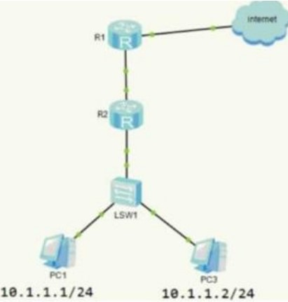
A配置黑洞路由可以解决路由黑洞问题
B路由黑洞对网络没有影响可以不处理
C精确路由汇总可以避免路由黑洞
D如果网络中的终端发送数据包到不在内网出现的网段，就会产生环路
正确答案 ACD

多选题358/469，esigth使用不同颜色，区分不同的告警级别，红色代表紧急，橘黄代表重要，黄色代表次要，蓝色代表提示。下面关于不同的告警级别说法正确的是
A提示：检测到潜在的或即将发生的影响业务的故障，但是目前对业务影响较小的告警
B次要：目前对业务有一定影响但需要采取纠正措施，以防止产生严重的故障的告警
C紧急：已经影响业务，需要立即采取纠正措施的告警
D重要：已经影响业务，如果不及时处理会产生较为严重的后果的告警
正确答案 ABCD

多选题359/469、经典的网络转发方式是基于路由表转发。OpenFlow交换机的转发方式是基于流表转发。对于这两种转发方式，以下说法正确的有哪些选项？
A 流表的匹配方式是同时匹配流量的MAC地址和IP地址。
B 路由表的匹配方式是匹配拥有最长掩码的目的网段路由。
C 流表是变长的。一台网络设备只能有一张流表。
D 路由表是定长的。一台设备只能有一张公共的路由表。
正确答案 BD

多选题360/469、在MPLS VPN网络中，数据包在进入公网被转发时，会被封装上两层MPLS标签，请问以下选项中关于两层标签的描述，错误的是哪些选项？
A外层标签用于在PE设备上将数据包正确发送到相应的VPN中。
B MPLS VPN的外层标签称为私网标签，内层标签称为公网标签。
C默认情况下，外层标签在数据包转发给最后一跳设备前被弹出。
D MPLS VPN的外层标签是由LDP协议或静态分配的，内层标签是由对端的IP BGP邻居分配的。
正确答案 AB

多选题 361/469、请问以下关于LDP Session建立过程的描述，正确的是哪些选项？
A主动方会发送Advertisement Message消息，协商建立LDP会话的相关参数，包括LDP协议版本、标签分发方式、Keepalive保持定时器的值、最大PDU长度和标签空间等。
B如果Hello Message中没有携带Transport Address，则该Hello Message的目的IP地址用于建立TCP连接，目的IP地址较大的一方作为主动方发起建立TCP连接。
C两个LSR之间互相发送Hello消息。Hello消息中携带传输地址，传输地址较大的一方作为主动方，发起建立TCP连接。
D如果被动方能够接受相关参数，则发送InitializationMessge消息，同时发Keepalive消息给主动方。
正确答案 CD

多选题362/469，MPLS封装有不同的方式，下列选项中关于封装方式的说法，正确的是
A ATM使用信元模式封装
B Ethernet和PPP使用帧模式封装
C信元模式封装时，如果报文中已经携带了MPLS Header，第一个信元会保留该MPLS Header用于转发
D MPLS封装有侦模式和信元模式
正确答案 ABD

多选题363/469、下列选项中，属于使用下游自主标签发布方式和有序标签控制方式建立LSP的过程描述的是
A边缘节点发现白己的路由表中出现了新的不属于任何有的FEC的目的地址，也不会建立一个新的FEC与之对应。
B LSP的建立过程实际就是将FEC和标签进行绑定，并将这种绑定通告给LSP上的相邻LSR
C如果出节点有可供分配的标签，则会为FEC分配标签并主动向上游发出标签映射消息。
D节点LSR收到标签映射消息时，它也需要在标签转发表中增加相应的条目
正确答案 BCD

多选题364/469、关于PC机从DHCP Sever获取地址，所使用的命令描述正确的是
A 在用户PC机的Windows7 Windows XP环境下使用ipconfig/renew命令来申请新的IP地址，此时用户PC机向DHCP服务器发送的是DHCP RENEW报文
B在用户PC机的Winiows7 Wndows XP环境下使用ipconfig/release命来主动释放IP地址，此时用户PC机向DHCP服务器发送的是DHCP RELEASE报文
C在用户PC机的Windows 7 Wndows XP环境下使用ipconfg/release命令来主动释放IP地址，此时用户PC机向DHCP服务器发送的是DHCP REQUEST报文
D在用户PC机的Windows 7 Window XP环境下使用ipconfig/renew命令来主动请新的IP地址，此时用户PC机向DHCP服务器发送的是DHCP DISCOVER报文
正确答案 AB

多选题 365/469、可以对报文的哪些信息对其进行标记或重标记？
A MAC Address信息
B 报文中的任何信息
C IP Source，Destination Addess，EXP信息
D IP DSCP，IP Precedence，802.1p，EXP信息
正确答案 ACD

多选题366/469、关于ASPF和Server-map的说法，正确的是
A Server-map通常只是用检查首个报文，通道建立后的报文还是根据会话表来转发
B通道建立后的报文还是根据Server-map来转发
C Server-map表项由于一直没有报文匹配，经过老化时间后就会被删除。这种机制保证了Server-map表项这种较为宽松的通道能够及时被删除，保证了网络的安全性。当后续发起新的数据连接时会重新触发建立Server-map表项
D只有ASPF会生成Sever-map表
正确答案 AC

多选题367/469、通过查看DHCP配置信息和报文统计信息，可以查看设备运行状态，接收和发送DHCP报文的计数，以方使日常维护过程中的问题定位。以下哪些指令可以用于直看DHCP消息
A display dhcp statistics
B display dhcp relay staitstics
C display dhcp server statistics
D display dhcp
正确答案 ABC

多选题 368/469、关于DHCP地址池的描述确定的是
A 配置基于全局地址池的地址分配方式，可以响应所有端口接收到DHCP请求
B 只有在配置基于全局地址池的地址分配方式，才可以设置不参与自动分配的IP地址范围
C 配置基于接口的地址分配方式，只会响应该接口的DHCP请求
D 配置基于接口的地址分配方式，可以响应所有端口接收到DHCP请求
正确答案 AC

多选题369/469、信息安全体系是（）（）（）三者的互动
A 人员
B 管理
C 技术
D 设备
正确答案 ABC

多选题370/469、关于高可用性网络的特点描述，正确的是
A 出现故障后能很快恢复
B一旦出现故障只能通过人工干预恢复业务
C 不会出现故障
D不能频频出现故障
正确答案 AD

多选题 371/469、下列选项中，关于Agile Controller的终端安全管理特点描述，正确的是
A如果终端不符合企业安全策略。用户往往希望提供自动修复功能，现在已经完全能实现不合规状态的自动修复，用户只需要点击鼠标即可在最短时间内实现一健修复
B终端安全客户端按照分配的安全策略对终端进行检查。检查通过后服务器可以通知准入控制设备给终端开放网络权限如果检查不通过，可以对终端进行隔离修复，
C通过MC管理中心可以集中配置和分发策略到下级终端安全管理服务器
D可以控制非法的web访问
正确答案 ABCD

多选题 372/469、可以根据报文的哪些信息进行链路层复杂流分类
A端口号
B 802.1p
C源MAC地址
D目的MAC地址
正确答案 BCD

多选题 373/469，DHCP会面对很多安全威胁的原因
A中间人利用了虚假的IP地址与MAC地址之间的映射关系来同时欺骗DHCP的客户端和服务器
B DHCP Server无法区分什么样的CHADDR是合法的，什么样的CHADDR是非法的
C DHCP动态分配IP地址的响应时间长
D由于DHCP发现报文（DHCPDISCOVER）以广播形式发送
正确答案 ABD

多选题374/469、在移动化趋势下，企业对传统网络提出了哪些新需求
A严格的层次化组网
B随时随地一致的业务体验
C有线无线统一管理
D支撑移动应用快速部署
正确答案 BCD

多选题375/469、在eSight子网中，可以管理的资源，描述正确的有
A设备
B子网
C链路
D子网下不可用嵌套其他子网
正确答案 ABC

多选题376/469、可能会发生丢包的情况有
A可能由于CPU繁忙，无法处理报文而导致丢包
B在传输过程发生丢包
C 队列中发生丢包
D接收过程发生丢包
正确答案 ABC

多选题377/469、防火墙安全策略进行流量匹配的条件有以下哪些选项？
A 源目安全区域
B报文长度
C源目IP地址
D应用
正确答案 ACD

多选题 378/469、基于会话的状态检测防火墙对于首包和后续包有不同的处理流程，关于该流程描述正确的是哪些选项？
A报文到达防火墙时，会查找会话表，如果没有匹配，防火墙会进行首包处理流程。
B在状态检查机制打开的情况下，防火墙处理TCP报文时，只有SYN报文才能建立会话。
C 在状态检查机制打开的情况下，后续包也需要进行安全策略检查。
D报文到达防火墙时会查找会话表，如果匹配防火墙会进行后续包处理流程。
正确答案 ABD

多选题 379/469、假设对标记为AF21的报文，设置的WRED丢弃策略为下限设为35，上限设为40，丢弃概率是50%。
那么当AF21的报文到达时，关于WRED对该报文的处理结果的描述错误的是
A如果当前队列平局长度小于35，报文开始丢弃
B如果当前队列平局长度大于下限35，小于上限40，该报文丢弃的概率为50%
C如果当前队列的平均长度大于上限40，则该报文开始进入队列
D如果当前队列的平局长度大于上限40，则该报文将被丢弃
正确答案 AC

多选题380/469，LSR对收到的标签进行保留，且保留方式有多种，那么以下关于LDP标签保留--自由方式的说法正确的是
A保留邻居发送来的所有标签
B需要更多的内存和标签空间
C只保留来自下一跳邻居的标签，丢弃所有非下一跳铃邻居发来的标签
D节省内存和标签空间
E当IP路由收敛、下一跳改变时减少了LSR收敛时间
正确答案 ABE

多选题 381/469、关于MPLS转发流程中，Ingress节点转发的描述正确的是
A Ingress节点收到数据包后回收先查看ILM表，查找Tunnel ID
B根据ILM表的Tunnel ID找到对应的NHLFE表项将LFIB和NHLFE表项关联起来
C查看NHLFE表项，可以得到出接口、下一跳、出标签和标签操作类型，标签操作类型为Push
D在IP分组报文中压入获得的标签，并根据QoS策略处理EXP同时处理TTL，然后将封装好的MPLS分组报文发送给下一跳
正确答案 CD

多选题382/469、以下是关于eSight物理拓扑监控的功能描述，其中正确的选项有
A图形化的展示网元、子网、链路的布局以及状态
B精确可视化的监控全网网络运行状态
C系统的展现全网网络结构及网络实体在业务上的关系
D整个网络监控的入口为客户实现高效运维
正确答案 ABCD

多选题383/469、假设有四条流量a.b.c.d分别为50M，端口总带宽为100M，发生了流量拥塞，进行拥塞管理，其中流量a属于PQ队列调度，流量b.c.d属于WFQ队列调度，权重比为1：2：2，则下面对四种流量的调度结果描述错误的是
（）
A流量a通过100MB
B流量a通过50M
C 流量b通过10M，流量c.d通过20M
D流量b通过25M，流量c.d通过12.5M
正确答案 AD

多选题 384/469，BFD检测可以同哪些协议模块联动
A VRRP
B OSPF
C BGP
D静态路由
正确答案 ABCD

多选题 385/469、在Agile Controller的安全协防中，关于安全联动组件的描述，正确的是
A上报日志设备是由网络中部署的网络设备、安全设备、策略服务器、第三方系统等来承担，主要负责提供网络信息与安全日志
B客户设备是网络信息与安全日志的生产者
C联动策略执行设备由交换机来承担，主要负责安全时间发生后的设备联动部分的安全响应，是执行阻断或引流策略的设备
D Agile Controller的安全协防组件负责对日志的采集，处理、事件关联、安全态势展现、安全响应。
正确答案 ACD

多选题 386/469，eSight网管要实现能够接收并管理设备，上报的告警，得要具备哪些条件
A设备被网管管理
B设备侧配置了正确的trap参数
C网管上被管理设备要配置正确的SNMP协议及参数
D网管和设备之间要联通
正确答案 ABCD

多选题 387/469、下列关于ASPF和Server-map的说法，正确的是
A ASPF检查应用层协议信息并且监控连接的应用层协议状态
B ASPF通过动态的生成ACL来诀定数据包是否通过防火墙
C配置NAT Server生成的是静态Server-map
D Server-map表用五元组来表示一段回话
正确答案 AC

多选题 388/469、当拥塞发生时，通常会影响到Qos的哪些指标
A传输时延
B传输抖动
C传输带宽
D传输距离
正确答案 ABC

多选题 389/469、关于时延和抖动，下面描述正确的是
A业务中断时间大大减少
B简化网络管理，降低网络部署规划的复杂度
C可有效减少网络功耗
D提高网络设备和链路的利用率
正确答案 ABD

多选题390/469、NFV具备哪些优点
A 减少设备成本
B 缩短网络运营业务创新周期
C 网络设备可以统一版本统一管理距离
D 单一平台为不同应用、租户提供服务
正确答案 ABD

多选题 391/469、关于VRRP slave设备的描述，正确的是
A当Slavel收到Master发送的VRRP报文时，可判断Master的状态是否正常
B当收到优先级为0的VRRP报文时，Slave会直接切换到Master
C Slave会丢弃目的Mac为虚拟MAC地址的IP报文
D Slave会响应目的IP地址为虚拟以IP地址的IP报文
正确答案 ABC

多选题 392/469、当使用Sight对历史告警进行查询时，则可以按照下列哪些条件进行告警过滤？
A告警级别
B首次发生时间
C告警源
D告警名称
正确答案 ABCD

多选题 393/469，DHCP服务器可以采用不同的地址范围为客户机进行分配，关于分配地址的描述，正确的是
A可以是DHCP服务器的数据库中与客户端MAC地址静态绑定的IP地址
B可以是客户端曾经使用过的IP地址即客户端发送的DHCP DISCOVER报文中请求IP地址选项（Requested IpAddrOption）的地址
C在DHCP地池中，顺序查找可供分配的IP地址即最先找到的IP地址
D关于DHCP服务器查询到的超过租期、发生冲突的IP地址如果找到可用的IP地址，则可进行分配
E可以是客户端曾经和别的客户端产生冲突的IP地址
正确答案 ABCD

多选题 394/469、在vAR应用场景中，可以将AR路由器的哪些功能虚拟化到server上
A防火墙
B VOIP
C NAT
D VPN
正确答案 ABCD

多选题 395/469，DHCP Snooping是一种DHCP安全特性，可以用于防御多种攻击，其中包括
A防御改变CHADDR值的饿死攻击
B防御DHCP仿冒者攻击
C防御TCPflag攻击
D防御中间人攻击和IP/MAC Spoofing攻击
正确答案 ABD

多选题 396/469，LDP消息有多种类型，其中session message可以实现以下哪些功能
A监控LDP Session的TCP连接的完整性
B 终止未完成的Label Request Message
C 释放标签
D在LDP Seeion建立过程中协商参数
正确答案 AD

多选题 397/469，VRRP可以同哪些机制结合来监视上行链路的连通性
A接口track
B BFD
C NQA
D Ip-link
正确答案 ABCD

多选题 398/469，DHCP Server即DHCP服务器，负责客户端IP地址的分配，在配置DHCP Servert时，需要包括以下哪些步骤
A全局使能DHCP功能
B配置DHCP的option82选项
C采用全局地址池的DHCP服务器模式时，配置全局地址池
D采用端地址池的DHCP服务器模式时，配置端口地址池
正确答案 ACD

多选题 399/469、拥塞避免机制中的丢弃策略不包括
A FIFO
B RED
C WRED
D WFQ
正确答案 AD

多选题400/469、华为eSight网管软件都支持哪些设备发现方式
A 指定某个IP地
B 指定某个IP地址段
C 指定产品型号
D 通过excel表格（指定IP地址）进行导入
正确答案 ABD

多选题401/469、对于该配置说法正确的是
[Quidway] dhcp enable
[Quidway] interface vlanif 10
[Quidway-Vlanif10] ip addres 10.1.1.1255.255255.128
[Quidway-Vlanif10] dhcp select gloal
[Quidway-Vlanif10] quit
[Quidway] dhcp server ping packets 10
A 该段命令是用来配置启用DHCP服务的
B该命令是配置VLANIF10接口下的客户端都从全局地支持中获取IP地址
C接口地址池优先于全局地支持分配地址即若接口上存在接口地址池，即使全局地址池也存在客户端也会优先从接口地址池中获取地址
D DHCP服务器发送ping报文的最大数目为10
E DHCP服务器接收ping报文的最大数目为10
正确答案 ABCD

多选题402/469、在NFV架构中，具体的底层物理设备主要包括哪些？
A存储设备
B网络设备
C服务器
D空调系统
正确答案 ABC

多选题 403/469，DHCP Relay又称为DHCP中继如果需要配置DHCP Relay，那么需要包括以下哪些步骤？
A配置DHCP服务器组的组名
B配置DHCP服务器组中DHCP服务器IP地址
C配置启动DHCP Relay功的接口编号及接口的IP地址
D配置option82插入功能
正确答案 ABC

多选题 404/469、端口镜像可以对哪些流量进行镜像
A 接口接受的报文
B 端发送的报文
C 端口发送和接收的报文
D 端口丢弃的报文
正确答案 ABC

多选题 405/469、按照分类规则参考信息的不同，流量分类可以分为
A简单流分类
B复杂流分类
C 按需流分类
D 业务流分类
正确答案 AB

多选题 406/469、下列选项中，关手Agile Controller的终端安全管理特点的描述，正确的是
A一键修复降低终端管理维护成本
B只允许安装标准软件，实现桌面动公标准化
C控制终端外泄途径通过准入控制确保入网络终端强制安装客户端且符合安全要求
D禁止非标软件的安装降低病毒感染风险
正确答案 ABCD

多选题 407/469、信息安全最关心的三个属性是什么？
A机密性（confidentiality）
B完整性（integrity）
C可用性（availabilty）
D身份验证（authentication）
正确答案 ABC

多选题 408/469，Agile Controller能够实现准入控制的技术有哪些？
A MAC认证
B Portalii认证
C 802.1X认证
D SACG认证
正确答案 ABCD

多选题 409/469，MPLS称为多协议标签交换，关于MPLS中的标签描述，正确的是
A标签栈按后进先出（Last In Furst Out）方式组织标签，从栈顶开始处理标签
B 标签封装在链路层和网络层之间
C 标签按后进先出（LastIn Fiust Out）方式组织标签，从栈底开始处理标签
D标签上固定长度的4个字节
正确答案 ABD

多选题410/469、下列选项描述错误的是
[LSRA]pls Isr-idl.1.1.9
[LSRA]mpls
[LSRA]interface vlanif10
[LSRA-Vlanif10]mpls[LSRA-Vlanif10]quit
[LSRA]static-Lsp ingiess SAtoSD destination 4.4.4.9 32 nexthop 10.1.1.2 out-label 20
A最后一条命令是配置LSRA为入接口LSR并目配置了一条静态LSP
B mpls使能全局mpls之后就不需要在接口视图下再次启用mpls
C mpls Isr-id是配置LSR的ID，是配置其他MPLS命令的前提，缺省是没有配置的
D mpls是在系统视图和接口视图下启用mpls功能，在使能mpls之后才能配置Isr-id
正确答案 BD

多选题 411/469、可以根据报文中的哪些信息来进行复杂流分类
A源、目的MAC地址信息
B 协议类型
C 源、目的IP地址信息
D报文的包长度
正确答案 ABC

多选题 412/469，eSight网管要实现能够接收并管理设备，上报的告警，得要具备哪些条件？
A设备被网管管理
B 设备侧配置了正确的trap参数
C网管上被管理设备要配置正确的SNMP协议及参数
D 网管和设备之间要联通
正确答案 ABCD

多选题 413/469、防火墙的接口有如下工作模式
A交换模式
B 透明模式
C传输模式
D路由模式
正确答案 BD

多选题414/469、包过滤防火墙提供了对分片报文进行检测过滤的支持，包过滤防火墙可以过滤的分片报文有
A后续分片报文
B非分片报文
C伪造的ICMP差错报文
D首片分片报文
正确答案 AB

多选题 415/469、以下属干MPLS VPN路由的传递过程的是
A CE与PE之间的路由交换
B 公网标签的分配过程
C VRF路由注入MP-BGP的过程
D MP-BGP路由注入VRF的过程
正确答案 ABCD

多选题 416/469、通过查看DHCP配置信息和报文统计信息，可以查看设备运行状态，接收和发送DHCP报文的计数以方使日常维护过程中的问题定位。以下哪些指令可以用于直看DHCP消息
A display dhcp statistics
B display dhcp relay staitstics
C display dhcp server statistics
D display dhcp
正确答案 ABC

多选题 417/469、关于DHCP地址池的描述，确定的是
A配置基于全局地址池的地址分配方式，可以响应所有端口接收到DHCP请求
B只有在配置基于全局地址池的地址分配方式，才可以设置不参与自动分配的IP地址范围
C配置基于接口的地址分配方式只会响应该接口的DHCP请求
D配置基于接口的地址分配方式，可以响应所有端口接收到DHCP请求
正确答案 AC

多选题 418/469、为什么说可以通过提高链路带宽容量来提高网络的Qos
A链路带宽的增加减小了拥塞发生的几率从而减少了丢包的数量
B链路带宽的增加可以增加控制协议的可用带宽
C链路带宽的增加意味着更小的延迟和抖动
D链路带宽的增加可以支持更高的流量
正确答案 ACD

多选题 419/469，PQ+WFQ的优点有
A不能有差别地对待优先级不同的报文
B可保证低时延业务得到及时调度
C实现按权重分配带宽
D实现根据用户自定义灵活分类报文的需求
正确答案 BC

多选题420/469、根据本图，我们可以判断出？
<R1>display ipv6 routing-table protocol bgp
Public Routing Table：BGP
Summary Count：1
BGP Routing Table's Status：< Active >
Summary Count：1
Destination：3002:3 PrefixLength：128
NextHop：3000：FDEA:：3 Preference：255
Cost：0 Protocol：IBGP
RelayNextHop：FE80:2E0：FCFF:FE98：2577 TunnelID：0x0
Interface：GigabitEthernet0/0/1 Flags：RD
<R1>
A R1通过IBGP学到路由3002:3/128
B R1访问3000：FDEA::3的最优出接口是GigabitEthernet0/0/1
C R1与3000：FDEA::3是IBGP邻层
D R1与3000：FDEA::3有TCP连接
正确答案 ABCD

多选题 421/469、网络设计的模式一般可以归纳为以下哪些项？
A模块化
B层次化
C自动化
D现代化
E规范化
正确答案 AB

多选题 422/469、项目实施方案主要包含哪些项？
A风险控制措施
B割接流程
C时间规划
D人员安排
正确答案 ABCD

多选题423/469、以下哪些广域网链路属于报文交换网？
A PSIN
B ISDN
C MSTP
D ATM
E X.25
正确答案 DE

多选题 424/469、某工程师利用2台路由器进行IPv6测试，他想要通过运行OSPFv3实现IPv6网络的互联互通，关于R1需要进行的OSPFv3相关配置，正确的有哪些？
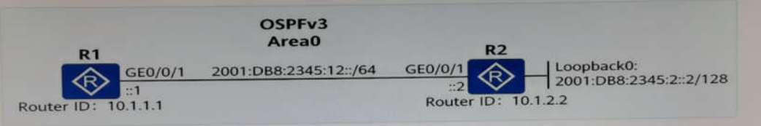
A [R1-ospfv3-1-area-0.0.0.0] network 2001:DB8:2345:12::
B [R1-GigabitE therneto/0/1] ospfv3 1 area 0
C [R1] router id 10.1.1.1
D [R1-ospfv3-1] router-id 10.1.1.1
正确答案 BD

多选题425/469、如图所示的拓扑中，整网运行OSPFv3协议在没有外部路由引入的情况下，R1上不会产生哪种类型的LSA？
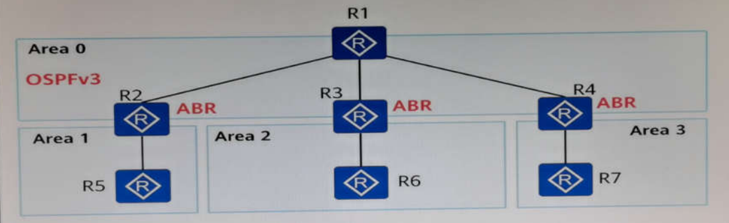
A Link-LSA
B Inter-Area-Router LSA
C Inter-Area-Prefix-LSA
D Intra-Area-Prefix-LSA
正确答案 BC

多选题426/469、根据本图，我们可以判断出？
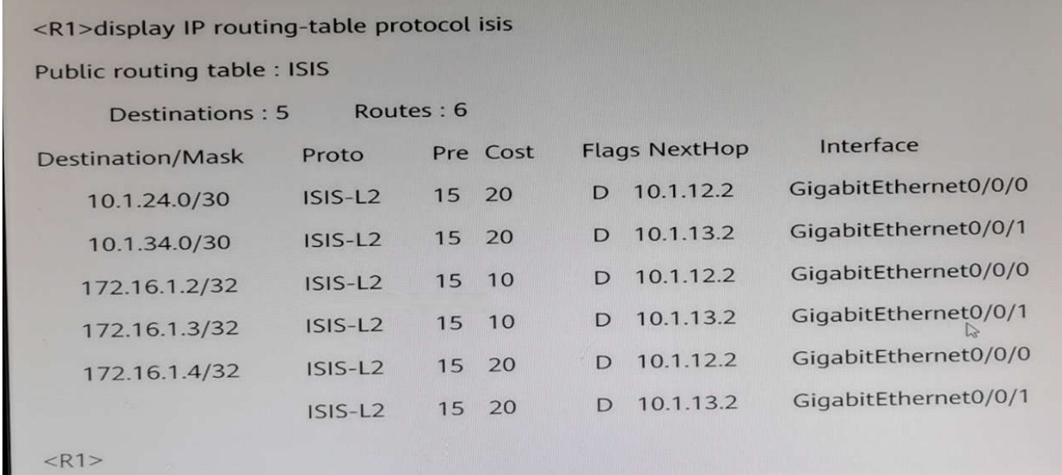
A R1上存在前往172.16.1.4/32的路由条目
B R1的IP路由表中没有IS-IS路由条目
C R1的IP路由表中由IS-IS产生的路由条目有6条
D R1没有前往172.16.1.4/32的路由条目
正确答案 AC

多选题 427/469、从本图可以推测出？
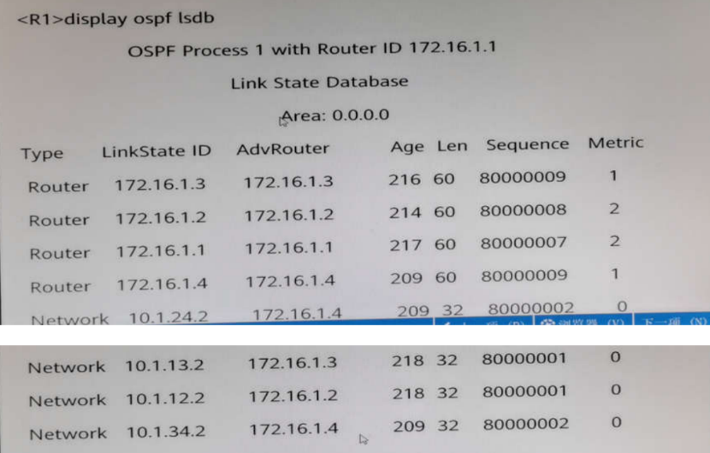
A区域0有8个MA网络
B区域0有8台路由器
C区域0有4台路由器
D区域0有4个MA网络
正确答案 CD

多选题 428/469、下述哪些原因可能会引起BGP邻居关系故障？
A邻居的Router ID冲突
B用Loopback口建立EBGP邻居未配置peer ebgp-max-hop
C ACL过滤了TCP的179端口
D用Loopback口建立邻居时没有配置peer connect-interface
正确答案 ABCD

多选题429/469、根据本图，我们可以判断出？
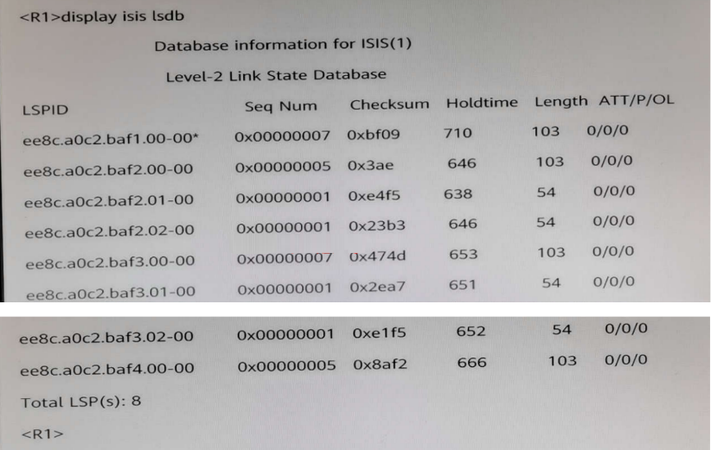
A R1既有level-1、又有level-2的链路状态信息
B R1只有level-2的链路状态信息
C level-2网络中，总共有8台路由器
D R1的system-ID是ee8c.aoc2.baf1
正确答案 BD

多选题430/469、关于BGP4+，以下说法正确的是？
A BGP4+中并不存在NEXT_HOP属性
B BGP4+通过NEXT_HOP属性携带IPv6路由的下一跳地址
C BGP4+通过NLRI属性携带IPv6路由的前缀以及掩码长度
D BGP4+通过MP_REACH_NLRI属性中的Network Address of Next Hop携带路由的下一跳地址
正确答案 CD

多选题 431/469、以下关于OSPFv3使用的组播地址说法正确的是？
A 所有的OSPF Router使用FF08：：5
B DR路由器使用FF02：：6
C DR路由器使用FF08：：6
D所有的OSPF Router使用FF02：：5
正确答案 BD

多选题 432/469、关于OSPFv2，OSPFv3之间的区别说法正确的是？
A OSPFv2，OSPFv3都支持接口认证，并且OSPFv3的认证依旧是基于OSPF报文头部中的字段实现
B OSPFv3与OSPFv2类似，使用组播地址作为OSPF报文目的地址
C OSPFv2在IPv4报文头部中的协议号为89，OSPFv3在IPv6报文头部中的下一报头号为89
D OSPFv2，OSPFv3存在相同类型的报文：Hello，DD，LSR，LSU，LSAack，它们的报文格式一样
正确答案 BC

多选题 433/469、根据本图，我们可以判断出？
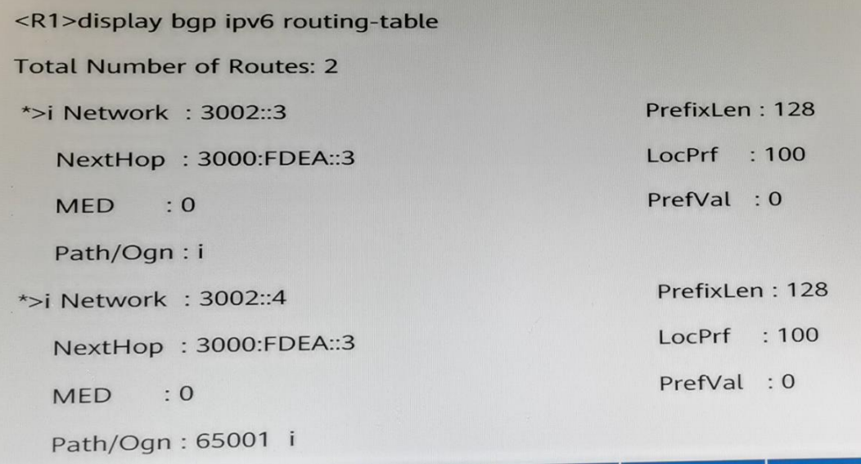
A R1不具备3002：：3/128和3002：：4/128的路由
B R1具备3002：：3/128和3002：：4/128的路由
C如果没有配置关于AS Path的路由策略，那么3002：：4/128一定起源于AS65001
D如果没有配置关于AS Path的路由策略，那么3002：：4/128一定不是起源AS65001
正确答案 BC

多选题434/469、完成项目调研后需要了解客户对网络的哪些需求从而明确割接方案？
A Qos
B 丢包率
C新业务承载能力
D带宽利用率
正确答案 ACD

多选题 435/469、根据本图，我们可以判断出
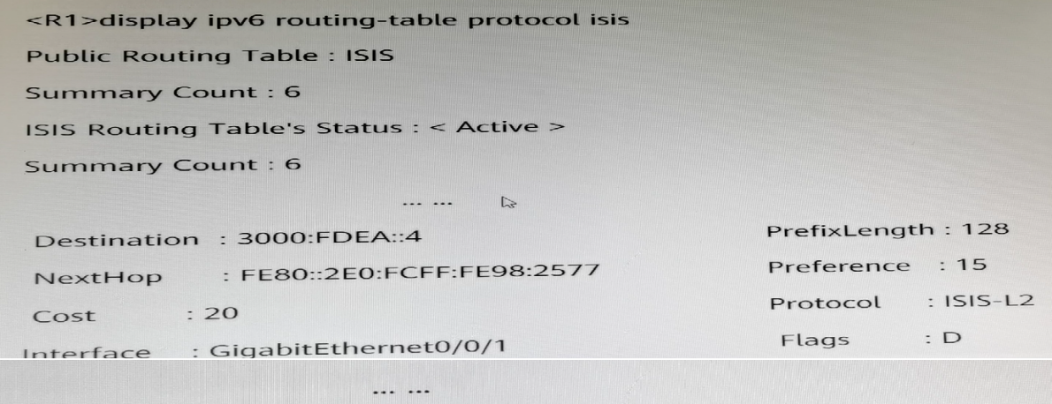
A R1没有IS-IS的IPv6路由
B R1有6条IS-IS的IPv6路由
C R1的GigabitEtherneto/0/1-定使能了IS-IS IPv6
D R1的设备类型肯定不是Level-1
正确答案 BCD

填空题436/469、通过执行（）命令，可以使同一VLAN的不同端口用户二三层彻底隔离无法通信。（请使用英文小写字母将命令补全，且命令不能缩写）
正确答案 port-isolate mode all

填空题 437/469，OSPFv3中传播范围为一个区域的LSA有（）（）（）类。（仅填写阿拉伯教字）
正确答案 1|2|9

填空题 438/469，IGP收敛速度比BGP快，可能会导致网络流量丢失问题。通过使能设备的OSPF与BGP联动特性，让设备在设定的联动时间内保持为（）路由器，使其发布的LSA中的链路度量值为最大值，从而告知其它OSPF设备不要使用这个路由器来转发数据，以此避免流量的丢失。（注：若涉及英文字母，全大写）
正确答案 STUB

填空题 439/469、某公司为了提高网络的安全性，公司内部电脑全都采取静态MAC地址绑定。现新购一台MAC地址为5489-98FD-7B7F的主机。网络管理员通过执行mac-address（）5489-98FD-TB7F GigabitEtherneto/0/1 vlan 10命令，将该主机接入到公司网络。（请使用英文小写字母将命令补全、且命令不能缩写）
正确答案 static

填空题440/469、如图所示，PE1和PE2之间通过LoopBack0接口建立sham link。CE2可以通过sham link和backdoor链路学习到192.168.1.0/24网段（CE1上的直连路由）的路由：在其他参数均保持缺省配置的情况下，CE2上到192.168.1.0/24网段的路由的cost值应该为（）.（请直接填写阿拉伯数字，不要有符号）
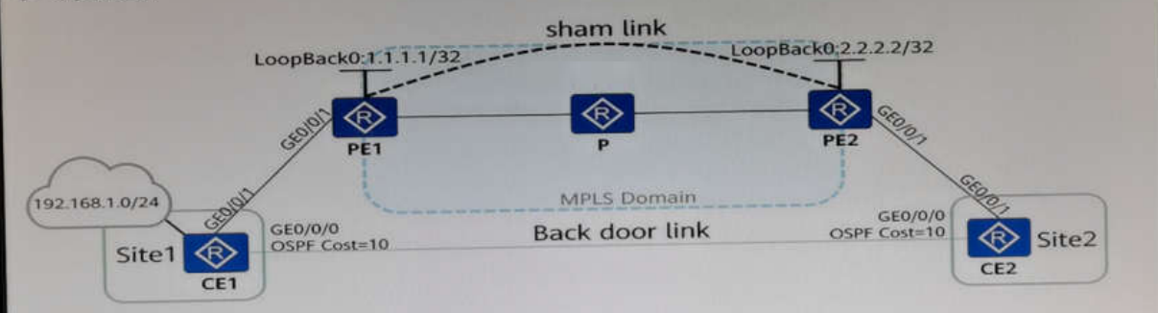
正确答案 4

简答题 441/469、请将告警级别与故障的重要程度、应对措施对应起来。
正确答案
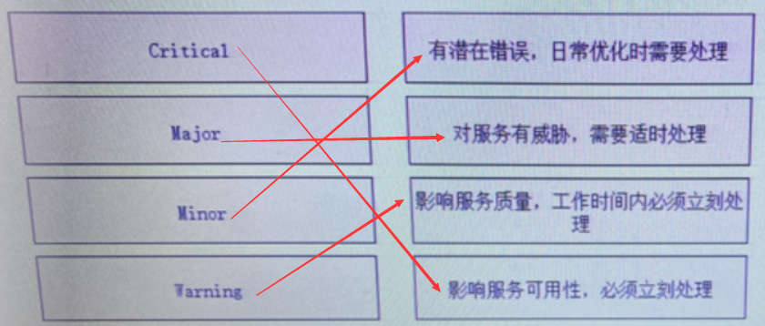

简答题 442/469、请将命令与实现的功能对应起来。
正确答案
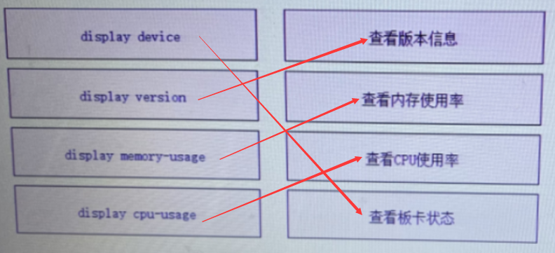

简答题 443/469、请将下列DHCP攻击类型和相应解释配对。
正确答案
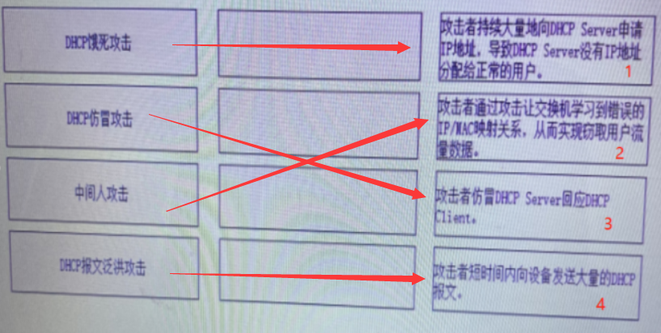

简答题 444/469、华为路由器缺省的MPLS标签发布方式、标签分配控制方式标签保持方式分别是
正确答案
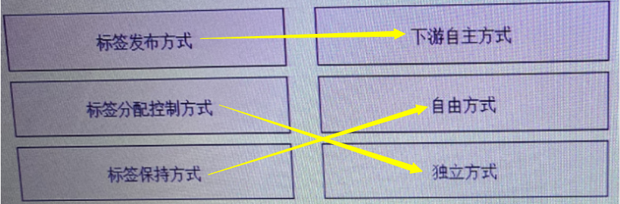

简答题 445/469，IS-IS是链路状态路由协议，使用SPF算法进行路由计算。某园区同时部署了IPv4和IPv6并运行IS-IS实现网络的互联互通。如图所示，该网络IPV4和IPv6开销相同，R1和R4只支持IPV4。缺省情况下，计算形成的IPv6最短路径树中，R2访问R6的下一跳设备是：（）（注意：设备名称务必与图示一致如：R1）
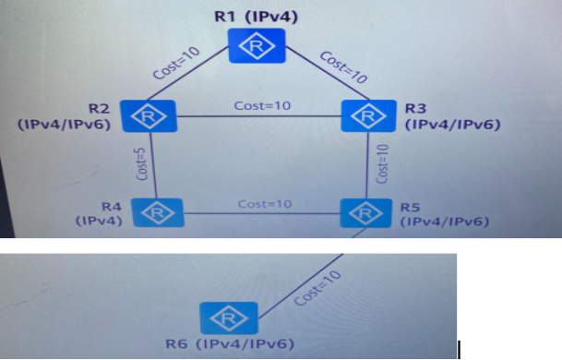
正确答案 R3

简答题446/469、如图所示，现某公司网络全网使用OSPF打通网络。但是RouterS和RouterE无法建立OSPF邻居关系。网络管理员在检测OSPF的故障时，可在RouterS上执行display ospf 100（）interface GE0/0/1命令获取错误相关信息，用户可以根据这些信息进行OSPF的故障诊断。（请使用英文小写字母将命令补全，且命令不能缩写）
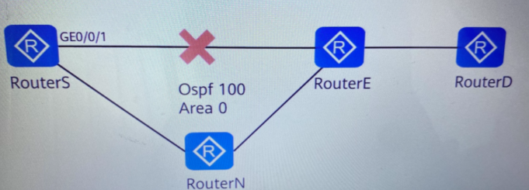
正确答案 error

简答题447/469、如图所示，路由器所有的接口开启OSPF，R1、R2、R3的配置如图所示则（）会生成linkState ID非0.0.0.0的Type3 LSA。（请填写设备名称，例如R1）
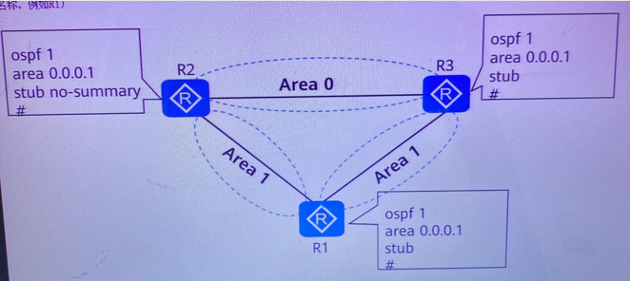
正确答案 R3

简答题448/469、如图所示，PE1和PE2之间通过LoopBacko接口建立sham link，CE2可以通过sham link和backdoor链路学习到192.168.1.0/24网段（CE1上的直连路由）的路由，在其他参数均保持缺省配置的情况下，CE2上到192.168.1.0/24网段的路由的cost值应该为（）。（请直接填写阿拉伯数字，不要有符号）
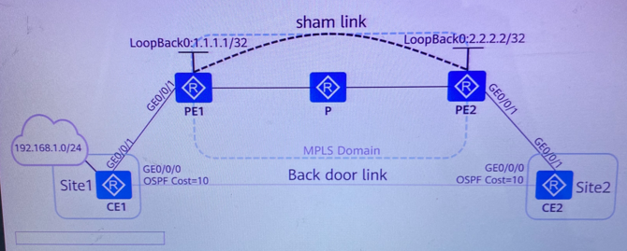
正确答案 4

简答题449/469、如图所示，R1、R2、R3、R4处于同一个MPLS域，且设备之间采用LDP分配MPLS标签，R4为4.4.4.0/24这条FEC的Egress LSR。若想实现R1访问4.4.4.0/24时，R4不需要查询标签表但能够了解该数据的转发优先级，则R3对于该FEC的出标签应该为（）。（请直接填写阿拉伯数字，不要有符号）
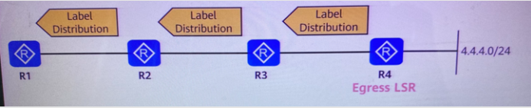
正确答案 0

简答题450/469、网络管理员A想要查看BGP路由器R2的邻居状态。R2的BGP邻居状态信息如图所示，请帮助网络管理员A获取以下信息：R2所在AS是AS（）（注：只写数字，切勿添加标点或空格）
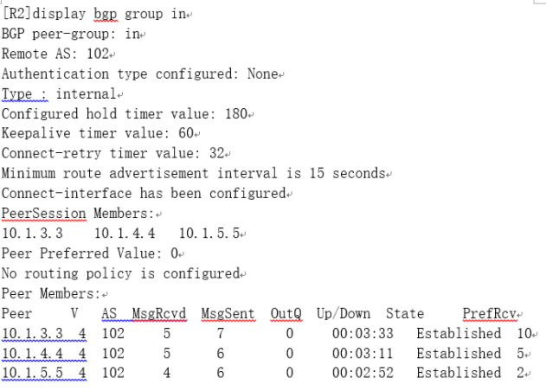
正确答案 102

简答题 451/469、如图所示，有一个包含三层标签头部的报文，请分别选取图中X、Y、Z字段对应的取值（十进制）
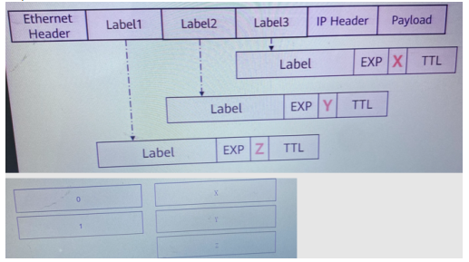
正确答案
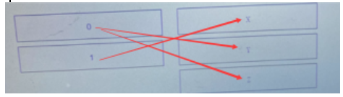

简答题 452/469，OSPFv2是运行在IPv4网络的IGP。OSPFV3是运行在IPv6网络的IGP。OSPFv3与OSPFv2相比，具有类似的LSA，但是功能略有区别。以下是关于OSPFV3的LSA功能的描述，请将LSA拖搜到正确的LSA功能栏。
正确答案
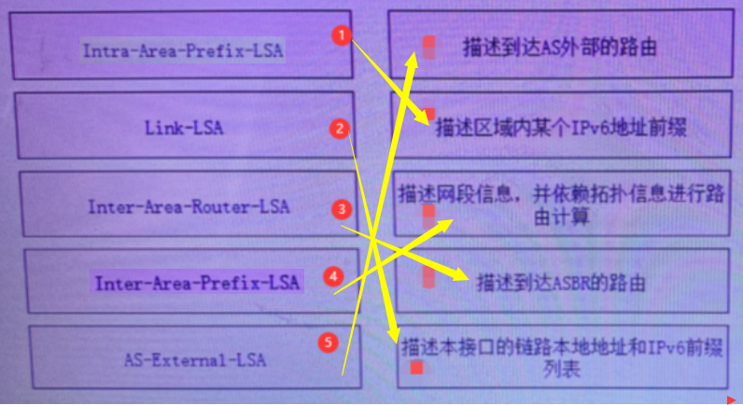

简答题 453/469、如图所示，路由器运行OSPF，Area2是完全末节区域，请将各区域包含的LSA的类型和区域ID进行匹配。
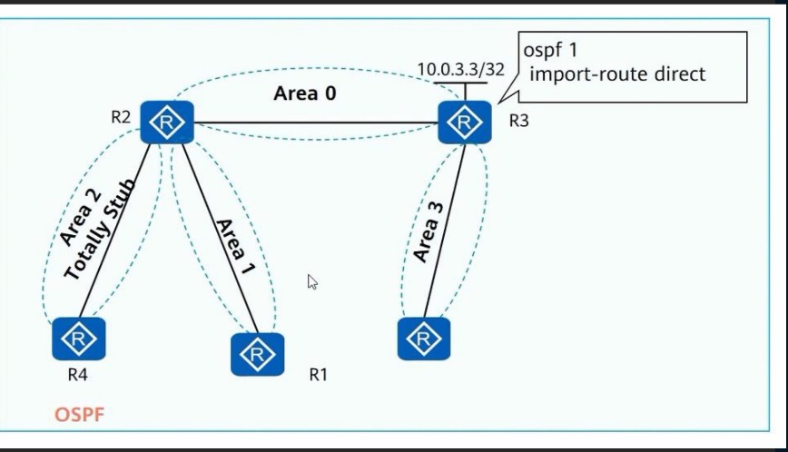
正确答案
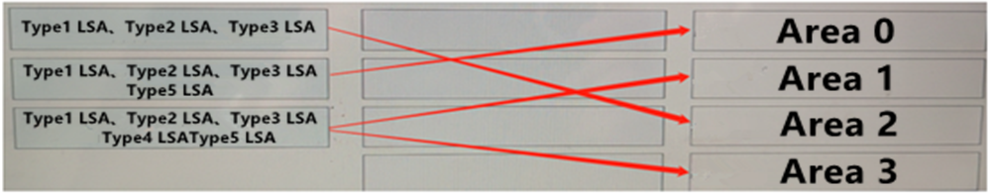

简答题 454/469、网络管理员A需要permit或deny一些特定的路由，但是管理员A对于配置并不熟练，请帮助管理员A合理的排序配置，使设备能按图中的要求permits或deny特定的路由
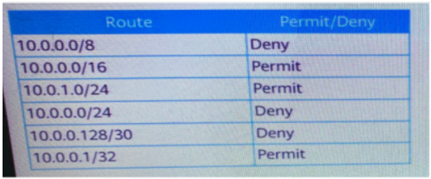
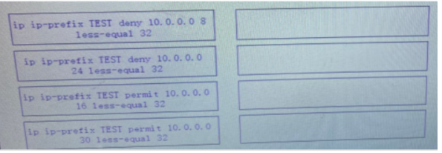
正确答案
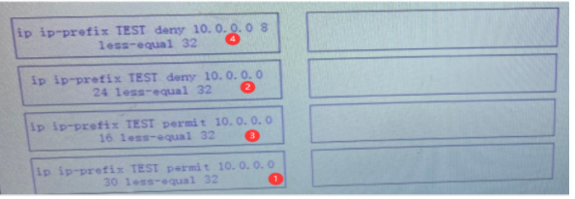

简答题 455/469、某网络所有路由器运行IS-IS，且均在Area49.0001，其中R1的LSDB如图所示，据此判断Level-2的DIS为。（请填写设备名称，例如R1）
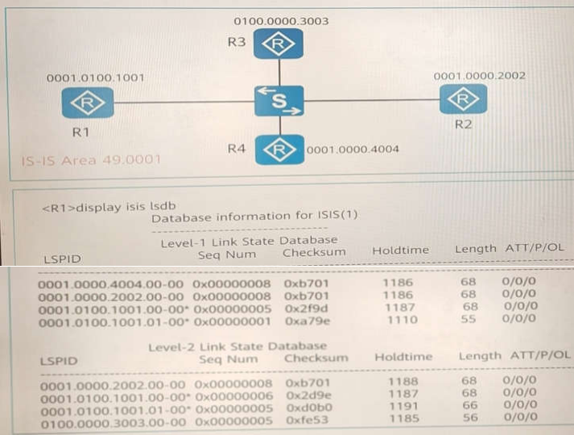
正确答案 R1
简答题456/469、在遇到网络故障时，工程师经常使用分层故障处理法。因为所有模型都遵循相同的基本前提，当模型的所有低层结构工作正常时，它的高层结构才能正常工作。请根据分层法将下列检查项和对应的层次匹配。
A TCP连接是否正确建立，端口是否打开等 1网络层
B接口协议是否UP，二层寻址是否正常等 2物理层
C接口的物理状态是否UP、线缆及接头等，是否正常等 3数据链路层
D路由协议工作是否正常等 4传输层
正确答案
D-1
C-2
B-3
A-4

简答题 457/469、请将OSPFv3LSA与其传递范围对应起来
正确答案
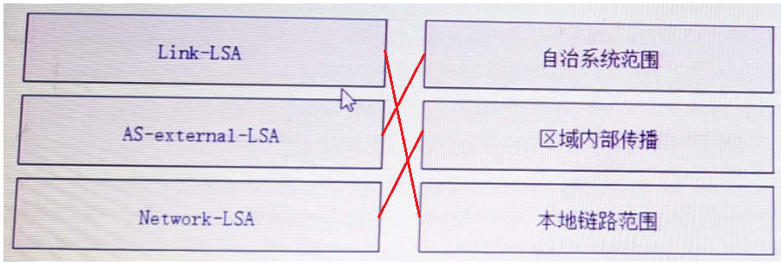

简答题 458/469、某园区部署OSPF实现网络互通，R3的GE0/0/2接口也开启OSPF。其中Areal部署为NSSA区域，各设备地址如图所示。某工程师在R3上配置静态路由访问R4的环回口地址，且在OSPF进程中引入该静态路由。此时，R1收到的Type5LSA中，转发地址（FA）是：。（注：请填写IP地址，不加掩码）
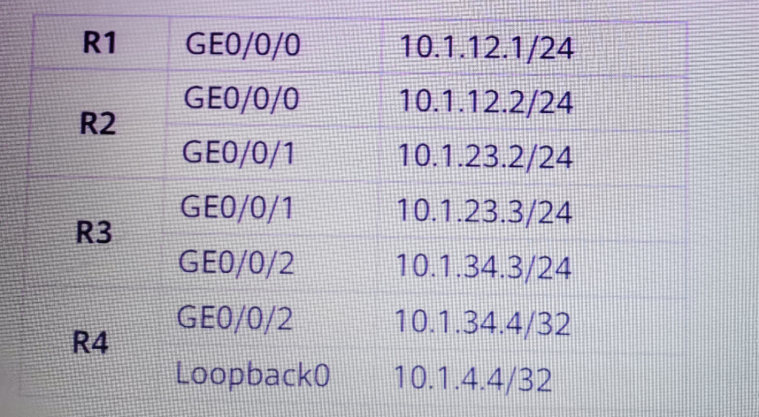
正确答案 10.1.34.3

简答题459/469、如图所示，为了实现Sitel和Site2之间的流量通过Hub-CE，现已经配置了两台Spoke-PE上的VPN实例。Hub-PE上需要创建两个VPN实例，实例VPN in用于接收Spoke-PE发来的路由，实例VPN out用于向Spoke-PE发布路由，请分别选择这两个实例的Import RT和Export RT.
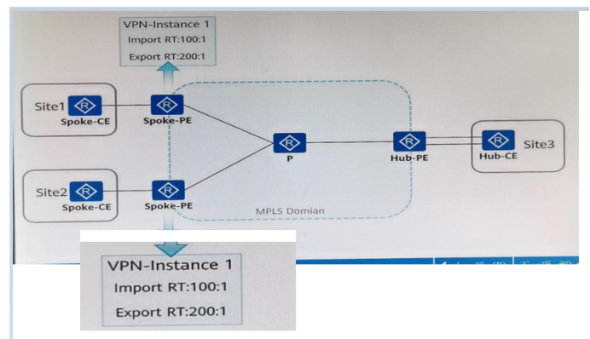
正确答案
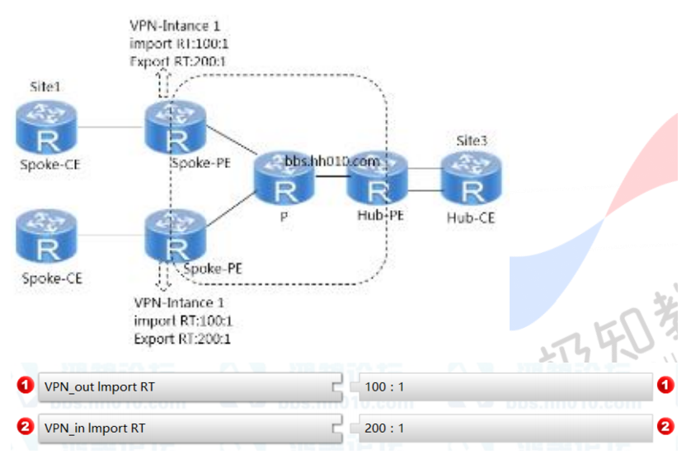

简答题460/469、工程师在日常排障过程中，可能需要查看设备的一些告警信息。通过执行terminal（）命令打开终端显示信息中心发送的调试/日志/告警信息功能。（请使用英文小写字母将命令补全，且命令不能缩写）
正确答案 monitor

简答题 461/469、通过执行命令（），可以使同-VLAN的不同端口用户二三层彻底隔离无法通信。（请使用英文小写，字母将命令补全，且命令不能缩写）
正确答案 port-isolate mode all

简答题 462/469、请按照割接执行步骤排序。
A割接完成后，观察网络在新设备的状态
B在新设备上面执行业务检查
C将业务从老设备割接到新设备
D安装新设备并配置
E确保新设备的业务运行正常后，老设备下线
正确答案 DCABE

简答题463/469、R2上执行了如图所示的配置来过滤所有接收的路由，假设R1上有一条AS Path属性为[100 200 300400]BGP路由需要发往R2，请帮助网络管理员在R1上调整该路由的AS Path属性中AS的顺序保证路由条目不会被R2的路由策略过滤
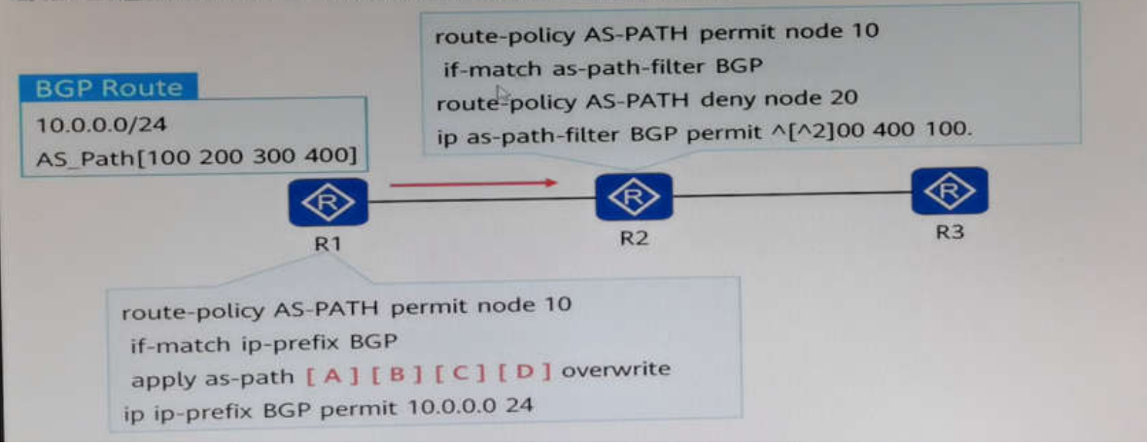
正确答案
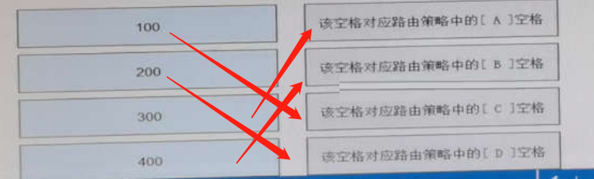

简答题 464/469、请将下列DHCP攻击类型和相应解释进行匹配
正确答案
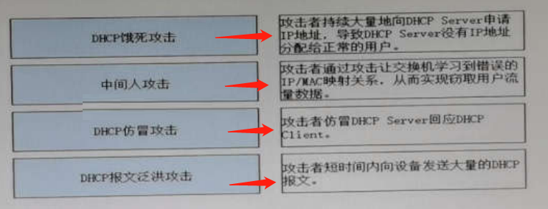

简答题 465/469、在遇到网络故障时，工程师经常使用分层故障处理法，因为所有模型都遵循相同的基本前提，当模型的所有低层结构工作正常时，它的高层结构才能征常工作。请根据分层法将下列检查项和对应的层次匹配
正确答案
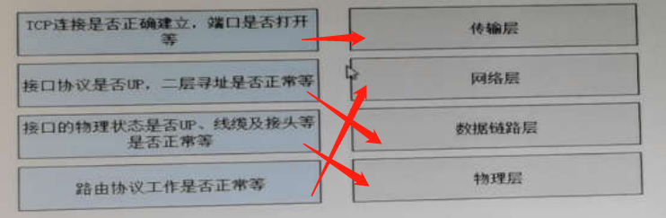

简答题466/469、请将命令与实现的功能对应起来
正确答案
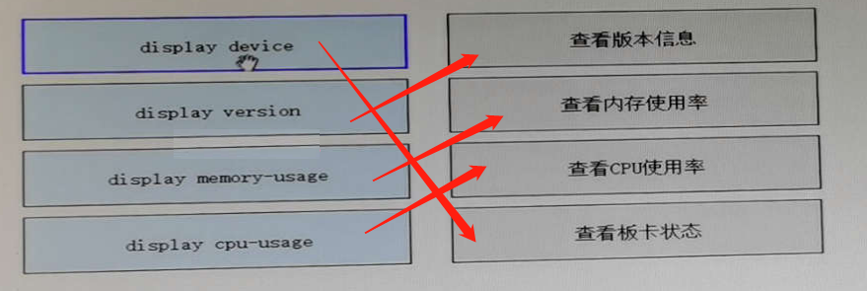

简答题467/469、华为路由器缺省的MPLS标签发布方式、标签分配控制方式、标签保持方式分别是。
正确答案
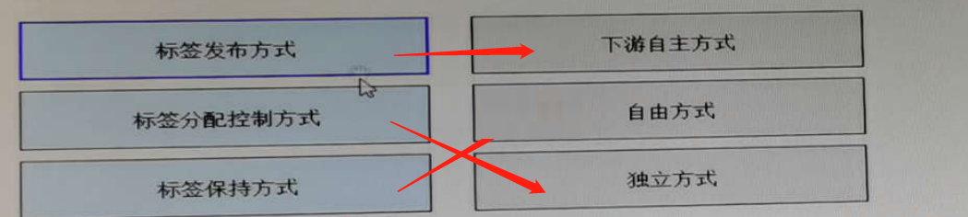

简答题468/469、如图所示，PE1和PE2之间通过LoopBack0接口建立shamlink，CE2可以通过sham link和backdoort链路学习到192.168.1.0/24网段（CE1上的直连路由）的路由，在其他参数均保持缺省配置的情况下，CE2上到192.168.1.0/24网段的路由的cost值应该为（）（请直接填写阿拉伯数字，不要有符号）
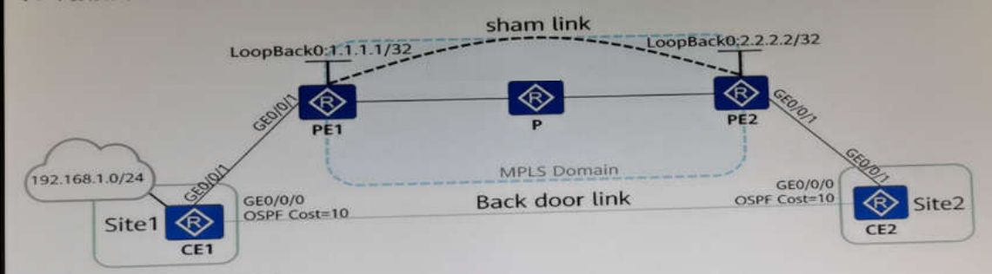
正确答案 4

简答题 469/469、如图所示，有一个包含三层标签头部的报文，请分别选取图中X、Y、Z字段对应的取值（十进制）。
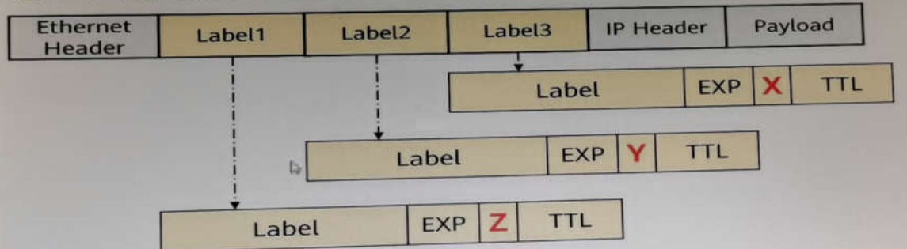
正确答案 X-1，YZ-0

